國立臺北商業大學

資 訊 管 理 系

113，資訊系統專案設計

**系統手冊**



**組 別：第113201組**

**題 目：多語言AI語音對話練習網站**

**指導老師：林俊杰老師**

**組 長：11236001 林奕辰**

**組 員：11236012 高穎萱 11236013 蔣杰森**

**11236022 巫承翰 11236025 葉于甄**

**中華民國113年O月OO日**

**目錄**

第一章 前言 9

1.1 背景介紹 9

1.2 動機 10

1.3 系統目的與目標 11

1.4 預期成果 12

第二章 營運計畫 13

2.1 可行性分析 13

2.2 商業模式-Business model 13

2.3 市場分析-STP 14

2.4 競爭力分析-SWOT-TOWS 15

第三章 系統規格 16

3.1 系統架構 16

3.1 系統軟、硬體需求與技術平台 17

3.2 使用標準與工具 17

第四章 專案時程與組織分工 19

4.1 專案時程：甘特圖或PERT/CPM圖 19

4.2 專案組織與分工 20

第五章 需求模型 24

5.1 使用者需求 24

5.2 使用個案圖（Use case diagram） 26

5.3 使用個案描述 27

5.4 分析類別圖（Analysis class diagram） 33

第六章 設計模型 34

6.1 循序圖（Sequential Diagram） 34

6.2 設計類別圖（Design class diagram） 44

第七章 實作模型 45

7.1 佈署圖 （Deployment diagram） 45

7.2 套件圖（Package Diagram） 46

7.3 元件圖（Component Diagram） 47

7.4 狀態機（State machine） 48

第八章 資料庫設計 49

8.1 資料庫關聯表 49

8.2 表格及其Meta data 50

**圖目錄**

圖 2.4.1 Business model 13

圖 3.1.1 系統架構圖 16

圖 3.1.2 網頁伺服器架構圖 17

圖 4.1.1 甘特圖 19

圖 5.1.1 功能分解圖 24

圖 5.2.1 使用個案圖 26

圖 5.3.1 登入 27

圖 5.3.1 登出 27

圖 5.3.3 每日三句 27

圖 5.3.4 單字練習 28

圖 5.3.5 單字筆記 28

圖 5.3.6 對話筆記 29

圖 5.3.7 對話練習紀錄 29

圖 5.3.8 單字練習紀錄 30

圖 5.3.9 學習月曆 30

圖 5.3.10 AI對話 31

圖 5.3.11 帳號管理 31

圖 5.3.12 對話練習 32

圖 5.4.1 分析類別圖 33

圖 6.1.1 登入 34

圖 6.1.2 每日三句錄音 34

圖 6.1.3 每日三句播放錄音 35

圖 6.1.4 每日三句播放語音 35

圖 6.1.5 對話練習播放語音 36

圖 6.1.6 對話練習選擇對話 36

圖 6.1.7 收藏對話練習 37

圖 6.1.8 收藏單字練習 37

圖 6.1.9 單字練習撥放語音 38

圖 6.1.10 單字練習選擇對話 38

圖 6.1.11 查看學習進度 39

圖 6.1.12 單字收藏篩選日期 39

圖 6.1.13 對話收藏篩選日期 40

圖 6.1.14 上傳頭像 40

圖 6.1.15 上傳暱稱 41

圖 6.1.16 管理者新增主題 41

圖 6.1.17 管理者新增單字 42

圖 6.1.18 管理者刪除單字 42

圖 6.1.19 管理者新增對話 43

圖 6.1.20 管理者刪除對話 43

圖 6.2.1 設計類別圖 44

圖 7.1.1 佈署圖 45

圖 7.2.1 套件圖 46

圖 7.3.1 元件圖 47

圖 7.4.1 登出登入狀態圖 48

圖 7.4.2 頭貼上傳狀態圖 48

圖 7.4.3 每日任務狀態圖 48

圖 8.1.1 資料庫關聯表 49

圖 8.1.2 資料庫關聯表 49

圖 8.2.1 系統環境圖 56

圖 8.2.2 DFD圖-圖0（系統功能） 57

圖 8.2.3 DFD圖-圖3（帳號管理） 58

圖 8.2.4 DFD圖-圖6（老師個人問答題庫管理） 59

圖 8.2.5 DFD圖-圖7（老師個人單選題庫管理） 60

圖 8.2.6 DFD圖-圖8（遊戲程序） 61

圖 8.2.7 DFD圖-圖9（考試程序） 62

圖 8.2.8 DFD圖-圖12（每日任務程序） 63

**表目錄**

表 2.3.1 STP 14

表 2.4.1 SWOT-TOWS 15

表 3.3.1 軟硬體需求表 18

表 4.2.1 專案組織與分工 20

表 5.1.1 功能需求 24

表 8.2.1單字表 50

表 8.2.2單字收藏表 51

表 8.2.3單字主題表 51

表 8.2.4單字使用者錄音表 52

表 8.2.5單字使用者錄音表 52

表 8.2.6對話表 53

表 8.2.7對話收藏表 53

表 8.2.8對話主題表 54

表 8.2.9單字使用者錄音表 54

表 8.2.10頭像表 54

表 8.2.11使用者表 55

表 8.2.1 說明帳號註冊 64

表 8.2.2 說明創建老師帳號 64

表 8.2.3 說明帳號管理 64

表 8.2.4 說明帳號顯示 64

表 8.2.5 說明帳號查詢 64

表 8.2.6 說明帳號刪除 64

表 8.2.7 說明問答出題 64

表 8.2.8 說明單選出題 65

表 8.2.9 說明問答題庫管理（老師個人） 65

表 8.2.10 說明問答題目單元選擇 65

表 8.2.11 說明問答題目顯示 65

表 8.2.12 說明問答題目刪改 65

表 8.2.13 說明單選題庫管理（老師個人） 65

表 8.2.14 說明單選題目單元、種類選擇 66

表 8.2.15 說明單選題目顯示 66

表 8.2.16 說明單選題目刪改 66

表 8.2.17 說明遊戲 66

表 8.2.18 說明限時作答 66

表 8.2.19 說明答案核對 66

表 8.2.20 說明考試 66

表 8.2.21 說明限時作答 67

表 8.2.22 說明答案核對 67

表 8.2.23 說明學生個人分析 67

表 8.2.24 說明排行榜 67

表 8.2.25 說明每日任務 67

表 8.2.26 說明限時24小時 67

表 8.2.27 說明答案核對 67

表 8.2.28 說明班級整體分析 68

## 前言

### 背景介紹

當代語言學習正處於快速發展的時代，隨著全球化進程的加速和跨文化交流的增加，對於多語言能力的需求也越來越迫切。然而，儘管有許多學習工具和課程存在，但大多數仍然存在著一些限制，例如高昂的費用、不夠個性化、以及對於即時反饋的缺乏。

在這樣的背景下，一群充滿創造力和使命感的學生開始了一項挑戰：打造一個集合口說、單字、文法、表達、聽力、閱讀等多個語言學習要素的系統，並通過與人工智能的對話來模擬各種實際場景，從而提供更為全面、個性化和有效的學習體驗。

這個專題的背後有著深厚的教育理念支持。他們相信，語言學習不僅僅是學習單詞和語法，更是一種融入生活、情境化的體驗。因此，他們不僅希望打破語言學習的傳統框架，還希望通過結合現代技術，使語言學習更加具有趣味性和實用性。

他們的目標是打造一個完全開放、免費使用的平台，讓任何人都能夠輕鬆地進入語言學習的世界，不受經濟條件的限制。同時，他們也積極吸收市場上已有的成功案例，並從使用者的角度出發，不斷改進和優化系統，以提高其完整性和使用性。網站的呈現也將考慮到Responsive Web Design (RWD)，以確保在不同設備上都能提供良好的使用體驗，滿足使用者的需求。

### 動機

我們開發這個語言學習系統的動機源於多方面的考量。首先，我們希望促進教育公平。現有的語言學習平台大多需要用戶支付高額費用才能享受完整的學習體驗，這對於許多學生來說是一個重大的經濟負擔。通過開發一個免費的語言學習系統，我們可以降低語言學習的經濟門檻，讓更多來自不同經濟背景的學生能夠平等地獲取高品質的語言教育資源。教育應該是每個人都能夠享有的基本權利，而不應該因為經濟狀況而受到限制。

其次，我們觀察到現有市場上的語言學習程式大多需要升級付費才能使用全部功能，我們希望填補這一市場空白，提供一個真正無成本的學習選擇，吸引用戶。我們深信技術的進步可以為教育帶來革命性的變化。通過結合人工智能技術，我們可以創造一個互動性強、即時反饋、個性化的語言學習平台，讓學生能夠在模擬真實場景中學習，提升學習效果。

此外，我們希望通過親身體驗和深入研究現有語言學習平台，從使用者的角度出發，不斷改進和優化我們的系統，以提高其完整性和使用性。我們將特別關注使用者反饋，確保我們的系統能夠滿足用戶的需求，提供最佳的學習體驗。

最後，我們的專題不僅僅是一個技術項目，更是一個創新的實踐。我們希望通過這個專題，激發團隊成員的創新思維和創造力，探索語言學習與技術融合的更多可能性，為未來的教育科技發展提供新的思路和靈感。通過這些動機，我們致力於開發一個免費且功能強大的語言學習平台，為廣大學生提供優質的學習資源，推動教育公平和技術創新。

### 系統目的與目標

1. 打造綜合性語言學習系統： 整合口說、單字、文法、表達、聽力、閱讀等多個學習要素，提供全面的語言學習解決方案。通過人工智能模擬實際場景，使學習過程更加真實和實用。
2. 提供個性化學習體驗： 根據用戶的學習需求和水平，提供個性化的學習路徑和建議，確保每個用戶都能獲得最適合自己的學習內容。即時糾正語法錯誤，提供及時反饋，幫助用戶快速改進。
3. 提高學習效率和效果： 通過互動性強的學習過程，讓用戶在真實情境中練習語言，增強語言運用的自信和能力。使用先進的人工智能技術，提高學習的效率和效果，縮短學習周期。
4. 完全開放和免費使用： 打造一個完全開放且免費的平台，降低語言學習的經濟門檻，讓更多人能夠平等地獲取高品質的語言教育資源。確保平台的可持續發展，提供穩定和可靠的服務。
5. 持續改進和優化系統： 收集和分析用戶反饋，不斷進行技術升級和功能改進，提升系統的完整性和使用性。增加新的學習內容和功能，保持平台的創新性和競爭力。
6. 提升用戶學習體驗： 提供互動性強、趣味性高的學習過程，激發用戶的學習動機和興趣。創造愉快的學習氛圍，讓語言學習不再枯燥乏味，而是充滿挑戰和樂趣。
7. 推動教育公平： 突破經濟障礙，讓來自不同經濟背景的學生都能夠獲取高品質的語言教育資源。促進語言教育的普及和發展，讓更多人受益於優質的學習機會。
8. 適應全球化需求： 幫助用戶在全球化的時代中獲得更多機會和成功，增強其在國際社會中的競爭力。支持多語種學習，滿足不同語言學習者的需求，促進跨文化交流。

通過以上目標和目的，我們致力於開發一個免費且功能強大的語言學習平台，為廣大學生提供優質的學習資源，推動教育公平和技術創新，並在全球化背景下提升用戶的語言能力和競爭力。

### 預期成果

這個專題的預期成果是一個具有以下特點的全面語言學習系統：

綜合性： 整合口說、單字、文法、表達、聽力、閱讀等多個語言學習要素，提供全方位的學習體驗。

互動性： 通過與人工智能的對話，模擬各種實際場景，使學習過程更加生動有趣。

個性化： 提供個性化的學習路徑和建議，根據用戶的學習需求和水平調整課程內容。

及時反饋： 在對話過程中即時糾正語法錯誤，並提供即時評估和建議，幫助用戶快速改進。

開放性： 完全開放且免費使用，降低語言學習的門檻，讓更多人能夠受益。

持續改進： 積極吸收市場上已有的成功案例，從使用者的角度出發，不斷改進和優化系統，提高其完整性和使用性。

透過這些預期成果，這個專題旨在為語言學習者提供一個更有效、更具有趣味性和實用性的學習平台，並促進語言教育的創新和發展。

## 營運計畫

### 可行性分析

技術可行性： 確保團隊具有開發所需系統的技術能力，包括語音辨識、自然語言處理、人工智慧等相關技術。

市場需求： 確認語言學習市場的需求和趨勢，以確保專題的目標與市場需求相符。

競爭分析： 分析現有語言學習平台的優缺點，確定專題的競爭優勢和定位。

資源投入： 評估專題所需的資源，包括人力、時間等，確保足夠支持專題的開發和推廣。

法律和合規性： 確保專題的開發和運營符合相關法律法規，特別是關於數據隱私和用戶信息安全的法規。

透過對這些方面的評估和分析，可以確保專題在技術、市場、資源等方面的可行性，並制定相應的策略和計劃來實現專題的目標。

### 商業模式-Business model

圖 2.4.1 Business model

### 市場分析-STP

表 2.3.1 STP

|  |  |
| --- | --- |
| 市場區隔（Segmentation） | * 客群：學生、社會人士、出國需求者、專業人士 * 生活價值觀：重視教育發展和職業發展 * 用途：學習英語、準備出國、職業需求 |
| 市場目標（Targeting） | * 學生：需要提升英語水平，應對考試需求。 * 社會人士：提升職場英語，應對職場需求。 * 出國群眾：提高日常和工作英語交流能力，應對國外生活。 |
| 市場定位（Positioning） | * AI對話功能：實時模擬真人對話，提升實際交流能力。 * 對話練習：基於不同文法的練習，提高語法掌握。 * 單字練習：按照難度分級，循序漸進提高詞彙量。 * 用戶體驗：簡單易用的界面設計，針對不同用戶提供個性化學習計劃。 * 資源豐富：提供多樣化的學習資源，滿足不同需求。 |

### 競爭力分析-SWOT-TOWS

表 2.4.1 SWOT-TOWS

|  |  |  |
| --- | --- | --- |
| 內部因素  外部因素 | Strength優勢   1. 具有先進的語言學習技術 2. 具有人工智能算法 3. 提供免費使用的平台 | Weakness劣勢   1. 品牌知名度不足 |
| Opportunities機會   1. 不斷增長的語言學習市場 2. 教育科技發展 | SO   1. 利用不斷增長的語言學習市場，拓展用戶群，提高市場份额。 2. 借助教育科技的發展，不斷升級平台技術，提升競爭力。 | WO   1. 通過與教育科技公司合作，獲得更多資金支援，推動產品研發和市場推廣。 2. 利用市場增長的機會，加強品牌宣傳，提高品牌影響力。 |
| Treats威脅   1. 市場競爭激烈 2. 法規限制 | ST   1. 利用技術優勢應對市場競爭激烈，提供更優質的語言學習體驗。 2. 通過與其他教育機構合作，克服資金有限的問題，擴大市場份額。 | WT   1. 通過加強品牌建設，提高品牌知名度，以應對市場競爭激烈的挑戰。 2. 積極尋找市場監管的合规解决方案，降低法規限制的風險。 |

# 

## 系統規格



### 系統架構

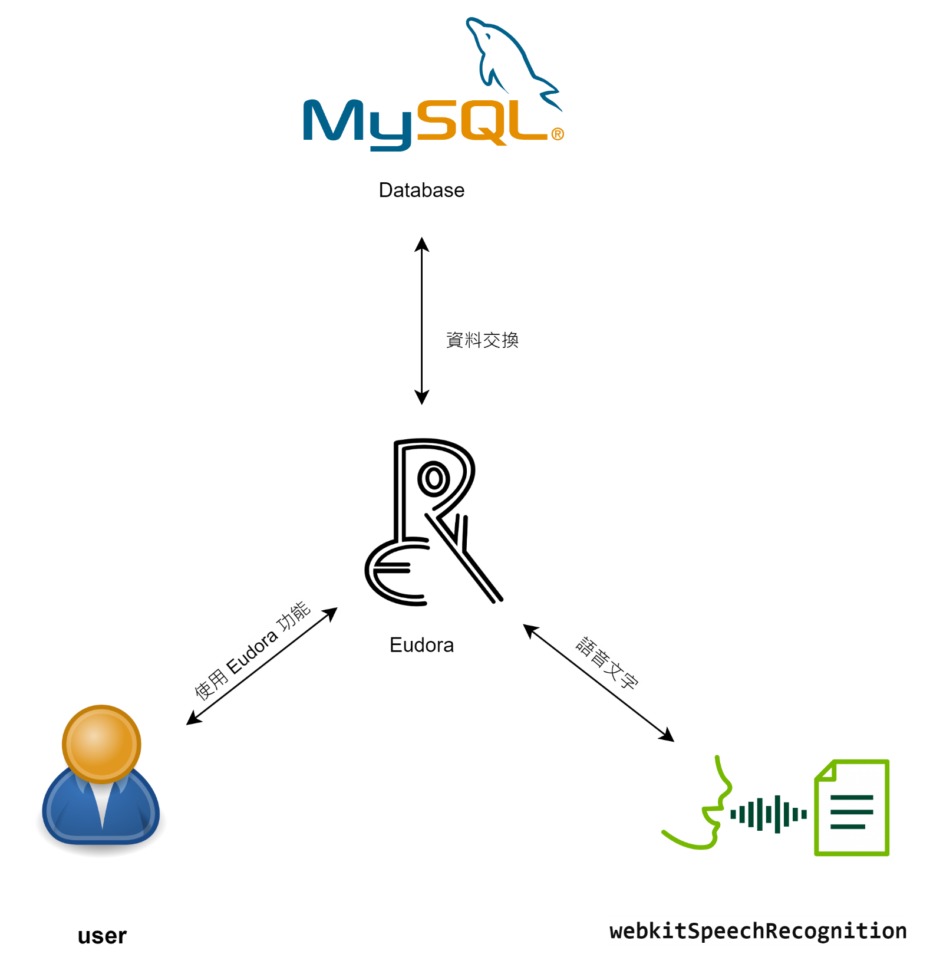圖 3.1.1 系統架構圖

圖 3.1.2 網頁伺服器架構圖

### 系統軟、硬體需求與技術平台

使用電腦、行動裝置，處在有網路的環境且選用非IE的瀏覽器即可使用。

### 使用標準與工具

|  |  |
| --- | --- |
| 系統開發環境 | |
| 作業系統 | Windows 10 |
| 程式撰寫工具 | Visual Studio Code、MySQL Workbench |
| 程式開發工具 | |
| 前端 | Html、CSS、JS |
| 後端 | Python |
| 框架 | Flask |
| 資料庫 | MySQL |
| Logo 繪製工具 | |
| Logo | Procreate |
| 文件 | |
| 紙本文件 | Microsoft Word |
| 圖表、UML | Draw.io |
| 簡報 | Canva |
| 專案管理及版本控制工具 | |
| 版本控制 | GitHub |

表 3.3.1 軟硬體需求表

## 專案時程與組織分工



### 專案時程：甘特圖或PERT/CPM圖

圖 4.1.1 甘特圖

### 專案組織與分工

表 4.2.1 專案組織與分工

|  |  |  |  |  |  |  |
| --- | --- | --- | --- | --- | --- | --- |
| 項目 | | 11236001  林奕辰 | 11236012  高穎萱 | 11236013  蔣杰森 | 11236022  巫承翰 | 11236025  葉于甄 |
| 後端開發 | 資料庫建置 |  |  |  | ● |  |
| 伺服器架設 |  |  |  | ● |  |
| 登入頁面 | ○ |  |  | ● | ○ |
| 首頁 |  |  |  | ● | ○ |
| 每日三句 |  |  |  | ● | ○ |
| 對話練習 |  |  |  | ● | ○ |
| 單字練習 |  |  |  | ● | ○ |
| 學習歷程-單字 |  |  |  | ● | ○ |
| 學習歷程-對話 |  |  |  | ● | ○ |
| 收藏對話 |  |  |  | ● | ○ |
| 收藏單字 |  |  |  | ● | ○ |
| 學習月曆 |  |  |  | ● | ○ |
| 個人檔案 |  |  |  | ● | ○ |
| 新增單字主題 |  |  |  | ● | ○ |
| 新增單字 |  |  |  | ● | ○ |
| 刪除修改單字 |  |  |  | ● | ○ |
| 新增對話主題 |  |  |  | ● | ○ |
| 新增對話 |  |  |  | ● | ○ |
| 刪除編輯對話 |  |  |  | ● | ○ |
| 前端開發 | 登入頁面 |  | ○ | ● |  |  |
| 首頁 |  | ○ | ● |  |  |
| 每日三句 |  | ○ | ● |  |  |
| 對話練習 |  | ○ | ● |  |  |
| 單字練習 |  | ○ | ● |  |  |
| 學習歷程-單字 |  | ○ | ● |  |  |
| 學習歷程-對話 |  | ○ | ● |  |  |
| 收藏對話 |  | ○ | ● |  |  |
| 收藏單字 |  | ○ | ● |  |  |
| 學習月曆 |  | ● |  | ○ |  |
| 個人檔案 |  | ○ | ● |  |  |
| 新增單字主題 |  | ○ | ● |  |  |
| 新增單字 |  | ○ | ● |  |  |
| 刪除修改單字 |  | ○ | ● |  |  |
| 新增對話主題 |  | ○ | ● |  |  |
| 新增對話 |  | ○ | ● |  |  |
| 刪除編輯對話 |  | ○ | ● |  |  |
| 美術設計 | UI/UX |  | ● |  |  |  |
| Logo設計 |  | ● |  |  |  |
| Web介面設計 |  | ● | ○ |  |  |
| 文件撰寫 | 統整 |  | ● |  | ○ |  |
| 第一章 前言 |  | ○ |  | ○ | ● |
| 第二章 營運計畫 |  | ○ |  | ○ | ● |
| 第三章 系統規格 |  | ● |  | ○ | ○ |
| 第四章 專案時程與組織分工 |  | ● |  | ○ | ○ |
| 第五章 需求模型 |  | ○ |  | ○ | ● |
| 第六章 設計模型 |  | ● |  | ○ | ○ |
| 第七章 實作模型 |  | ○ |  | ● |  |
| 第八章 資料庫設計 |  | ○ |  | ● | ○ |
| 報告 | 簡報製作 | ○ | ● |  |  | ○ |

## 需求模型

### 使用者需求

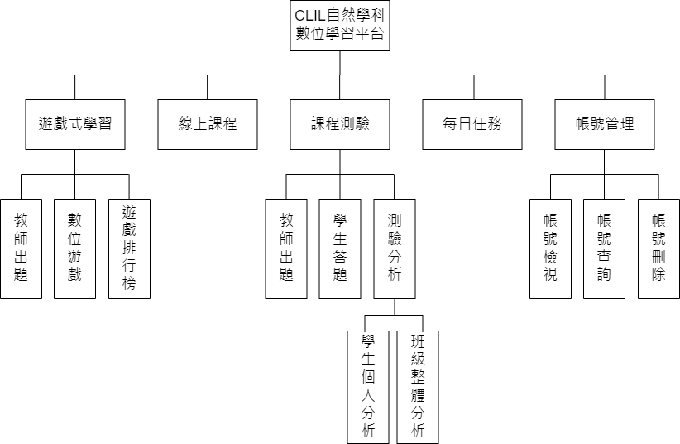

圖 5.1.1 功能分解圖

功能需求:

表 5.1.1 功能需求

|  |  |  |
| --- | --- | --- |
| 編號 | 功能名稱 | 功能敘述 |
| 1 | 遊戲式學習 | 將課程內容與遊戲進行結合來進行遊戲式學習加深印象觀念，同時為了想讓學生踴躍使用遊戲學習，我們特別設計了遊戲排行榜，能夠藉由學生好勝心強的這項因素，使得學生必須針對學習的內容更加了解才能在遊戲過程中獲得高分，藉此因素來刺激學生對前面每個課程小節都更加專心地學習且更加投入在遊戲過程當中。 |
| 2 | 線上課程 | 將教材編列成一節一節的小部分，使學生對每個知識點的學習都能夠更加完整以及深入，也便利於學生在學習中針對特定部分進行回顧與複習，針對自身不足的地方進行觀念加深及補強。 |
| 3 | 課程測驗 | 線上測驗的功能，能夠針對自身的學習狀況進行檢測，透過線上測驗的方式，學生除了能藉由測驗後的結果得知哪一部分的知識點觀念仍不清晰，藉此能夠回到特定的知識點進行回顧與複習；老師能夠快速地統計每位同學的學習狀況以及從測驗結果觀察每位同學所遇到的共同問題，而統一針對共同錯誤的題目提出講解。 |
| 4 | 每日任務 | 而為了更加提升學生使用學習平台的頻率，我們在學習平台中增添每日任務的功能，我們藉由提供「實體獎品」給有完整完成任務的學生，做為增加學生使用數位學習平台的誘因。 |
| 5 | 帳號管理 | 使管理者能夠有效率地管理帳號，在必要時能夠適時處理並掌握帳號狀況。 |

非功能需求：

老師帳號統一註冊後，會以實體的方式告知各老師帳號資訊。

### 使用個案圖（Use case diagram）

圖 5.2.1 使用個案圖

### 使用個案描述

圖 5.3.1 登入

圖 5.3.1 登出

圖 5.3.3 每日三句

圖 5.3.4 單字練習

圖 5.3.5 單字筆記

圖 5.3.6 對話筆記

圖 5.3.7 對話練習紀錄

圖 5.3.8 單字練習紀錄

圖 5.3.9 學習月曆

圖 5.3.10 AI對話

圖 5.3.11 帳號管理

圖 5.3.12 對話練習

### 分析類別圖（Analysis class diagram）

圖 5.4.1 分析類別圖

## 設計模型

### 循序圖（Sequential Diagram）

圖 6.1.1 登入

圖 6.1.2 每日三句錄音

圖 6.1.3 每日三句播放錄音

圖 6.1.4 每日三句播放語音

圖 6.1.5 對話練習播放語音

圖 6.1.6 對話練習選擇對話

圖 6.1.7 收藏對話練習

圖 6.1.8 收藏單字練習

圖 6.1.9 單字練習撥放語音

圖 6.1.10 單字練習選擇對話

圖 6.1.11 查看學習進度

圖 6.1.12 單字收藏篩選日期

圖 6.1.13 對話收藏篩選日期

圖 6.1.14 上傳頭像

圖 6.1.15 上傳暱稱

圖 6.1.16 管理者新增主題

圖 6.1.17 管理者新增單字

圖 6.1.18 管理者刪除單字

圖 6.1.19 管理者新增對話

圖 6.1.20 管理者刪除對話

### 設計類別圖（Design class diagram）

圖 6.2.1 設計類別圖

## 實作模型

### 佈署圖 （Deployment diagram）

圖 7.1.1 佈署圖

### 套件圖（Package Diagram）

圖 7.2.1 套件圖

### 元件圖（Component Diagram）

圖 7.3.1 元件圖

### 狀態機（State machine）

圖 7.4.1 登出登入狀態圖

圖 7.4.2 頭貼上傳狀態圖

圖 7.4.3 每日任務狀態圖

## 資料庫設計

### 資料庫關聯表

圖 8.1.1 資料庫關聯表

圖 8.1.2 資料庫關聯表

### 表格及其Meta data

|  |  |  |  |  |
| --- | --- | --- | --- | --- |
| T01 vocabulary 單字 | | | | |
| 欄位名稱 | 欄位中文名稱 | 資料型態 | 資料長度 | 索引 |
| id | 流水號 | INT | - | 🗸 |
| topic_id | 主題 | INT | - |  |
| vocabulary_en | 單字英文 | VARCHAR | 255 |  |
| vocabulary_tw | 單字中文 | VARCHAR | 255 |  |
| part_of_speech | 詞性 | VARCHAR | 255 |  |
| ipa | 音標 | VARCHAR | 255 |  |
| example | 例句 | VARCHAR | 255 |  |
| vocabulary_voice | 單字音檔 | LONGBLOB | - |  |
| class | 難易度 | VARCHAR | 255 |  |

表 8.2.1單字表

|  |  |  |  |  |
| --- | --- | --- | --- | --- |
| T02 vocabularyCollect 單字收藏 | | | | |
| 欄位名稱 | 欄位中文名稱 | 資料型態 | 資料長度 | 索引 |
| id | 流水號 | INT | - | 🗸 |
| collect | 主題 | VARCHAR | 255 |  |
| vocabulary_id | 單字英文 | INT | - |  |
| user_id | 單字中文 | INT | - |  |

表 8.2.2單字收藏表

|  |  |  |  |  |
| --- | --- | --- | --- | --- |
| T03 vocabularyTopic 單字主題 | | | | |
| 欄位名稱 | 欄位中文名稱 | 資料型態 | 資料長度 | 索引 |
| id | 流水號 | INT | - | 🗸 |
| name | 主題 | VARCHAR | 255 |  |

表 8.2.3單字主題表

|  |  |  |  |  |
| --- | --- | --- | --- | --- |
| T04 vocabularyUserVoice 單字使用者錄音 | | | | |
| 欄位名稱 | 欄位中文名稱 | 資料型態 | 資料長度 | 索引 |
| id | 流水號 | INT | - | 🗸 |
| vocabulary_id | 單字 | INT | - |  |
| user_voice | 使用者錄音 | LONGBLOB | - |  |
| STT | 語音轉文字 | VARCHAR | 255 |  |
| date | 日期 | DATE | - |  |
| user_id | 使用者 | INT | - |  |

表 8.2.4單字使用者錄音表

|  |  |  |  |  |
| --- | --- | --- | --- | --- |
| T05 characters 單字使用者錄音 | | | | |
| 欄位名稱 | 欄位中文名稱 | 資料型態 | 資料長度 | 索引 |
| id | 流水號 | INT | - | 🗸 |
| character_name | 人物 | VARCHAR | 255 |  |
| icon_id | 人物頭像 | INT | - |  |
| topic_id | 對話主題 | INT | - |  |

表 8.2.5單字使用者錄音表

|  |  |  |  |  |
| --- | --- | --- | --- | --- |
| T06 conversation 對話 | | | | |
| 欄位名稱 | 欄位中文名稱 | 資料型態 | 資料長度 | 索引 |
| id | 流水號 | INT | - | 🗸 |
| topic_id | 主題 | INT | - |  |
| conversation_en | 對話英文 | VARCHAR | 255 |  |
| conversation_tw | 對話中文 | VARCHAR | 255 |  |
| conversation_voice | 對話音檔 | LONGBLOB | - |  |
| class | 難易度 | VARCHAR | 255 |  |
| character_id | 人物 | INT | - |  |
| collect | 對話收藏 | BOOLEAN | - |  |

表 8.2.6對話表

|  |  |  |  |  |
| --- | --- | --- | --- | --- |
| T07 conversation 對話收藏 | | | | |
| 欄位名稱 | 欄位中文名稱 | 資料型態 | 資料長度 | 索引 |
| id | 流水號 | INT | - | 🗸 |
| collect | 是否收藏 | BOOLEAN | - |  |
| conversation_id | 對話 | INT | - |  |
| user_id | 使用者 | INT | - |  |

表 8.2.7對話收藏表

|  |  |  |  |  |
| --- | --- | --- | --- | --- |
| T06 conversationTopic 對話主題 | | | | |
| 欄位名稱 | 欄位中文名稱 | 資料型態 | 資料長度 | 索引 |
| id | 流水號 | INT | - | 🗸 |
| name | 對話主題 | INT | - |  |
| class | 難易度 | VARCHAR | 255 |  |

表 8.2.8對話主題表

|  |  |  |  |  |
| --- | --- | --- | --- | --- |
| T09 conversationUserVoice 對話使用者錄音 | | | | |
| 欄位名稱 | 欄位中文名稱 | 資料型態 | 資料長度 | 索引 |
| id | 流水號 | INT | - | 🗸 |
| conversation_id | 對話 | INT | - |  |
| user_voice | 使用者錄音 | LONGBLOB | - |  |
| STT | 語音轉文字 | VARCHAR | 255 |  |
| date | 日期 | DATE | - |  |
| user_id | 使用者 | INT | - |  |

表 8.2.9單字使用者錄音表

|  |  |  |  |  |
| --- | --- | --- | --- | --- |
| T10 icon 頭像 | | | | |
| 欄位名稱 | 欄位中文名稱 | 資料型態 | 資料長度 | 索引 |
| id | 流水號 | INT | - | 🗸 |
| icon | 頭像 | LONGBLOB | - |  |

表 8.2.10頭像表

|  |  |  |  |  |
| --- | --- | --- | --- | --- |
| T11 users 使用者 | | | | |
| 欄位名稱 | 欄位中文名稱 | 資料型態 | 資料長度 | 索引 |
| id | 流水號 | INT | - | 🗸 |
| petName | 暱稱 | VARCHAR | 255 |  |
| GoogleEmail | Google帳號 | VARCHAR | 255 |  |
| icon | 頭像 | LONGBLOB | - |  |

表 8.2.11使用者表

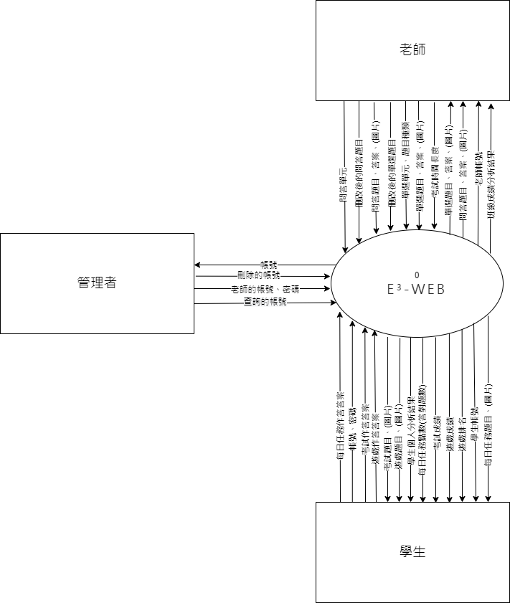

圖 8.2.1 系統環境圖

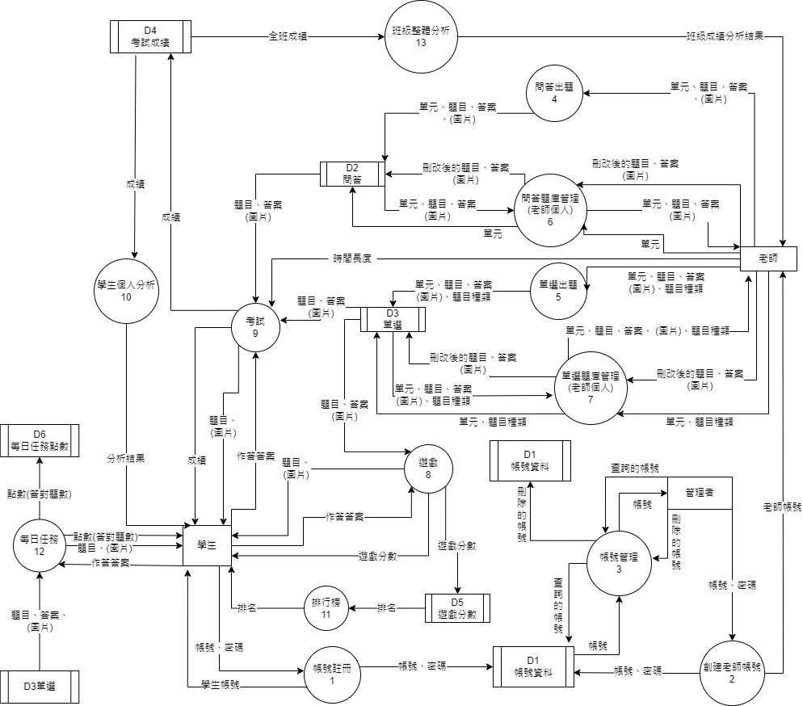

圖 8.2.2 DFD圖-圖0（系統功能）

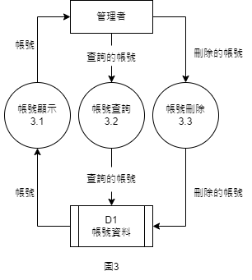

圖 8.2.3 DFD圖-圖3（帳號管理）

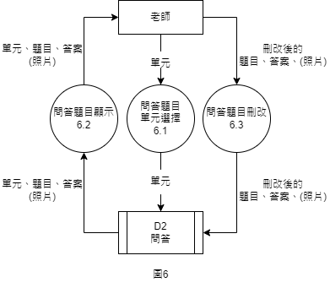

圖 8.2.4 DFD圖-圖6（老師個人問答題庫管理）

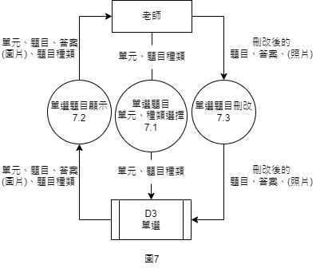

圖 8.2.5 DFD圖-圖7（老師個人單選題庫管理）

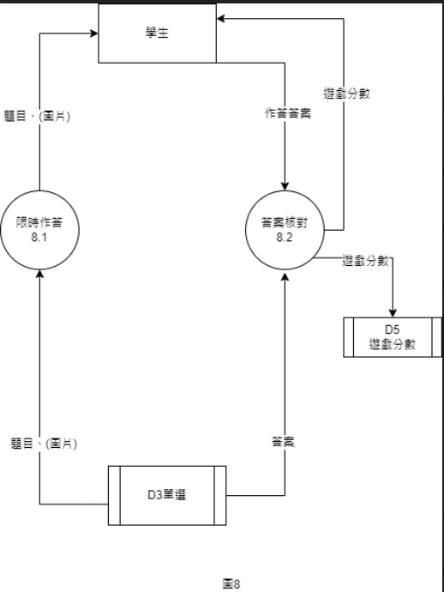

圖 8.2.6 DFD圖-圖8（遊戲程序）

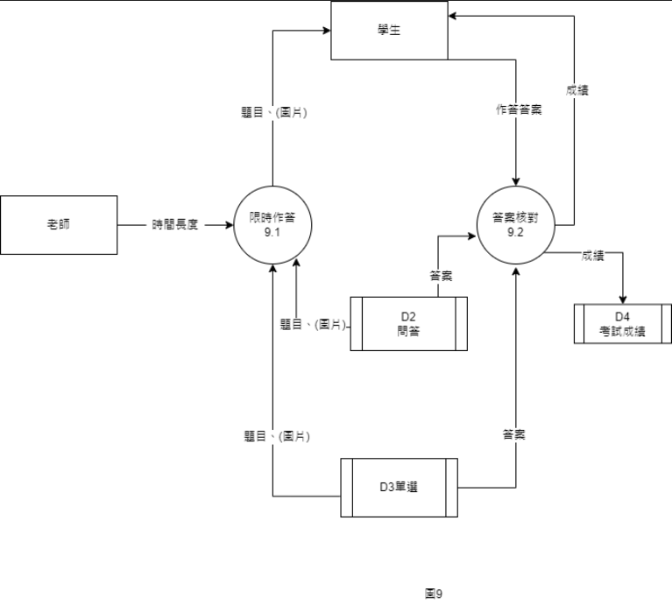

圖 8.2.7 DFD圖-圖9（考試程序）

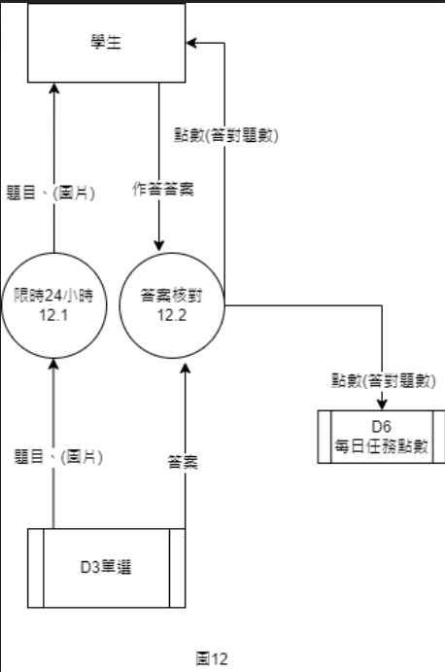

圖 8.2.8 DFD圖-圖12（每日任務程序）

表 8.2.1 說明帳號註冊

|  |  |  |  |
| --- | --- | --- | --- |
| 編號 | 1 | 功能名稱 | 帳號註冊 |
| 操作說明 | 學生輸入資料註冊帳號 | | |
| 輸入值 | 帳號、密碼 | | |
| 輸出值 | 學生帳號：帳號、密碼 | | |

表 8.2.2 說明創建老師帳號

|  |  |  |  |
| --- | --- | --- | --- |
| 編號 | 2 | 功能名稱 | 創建老師帳號 |
| 操作說明 | 管理者創建老師帳號 | | |
| 輸入值 | 帳號、密碼 | | |
| 輸出值 | 老師帳號：帳號、密碼 | | |

表 8.2.3 說明帳號管理

|  |  |  |  |
| --- | --- | --- | --- |
| 編號 | 3 | 功能名稱 | 帳號管理 |
| 操作說明 | 管理者檢視、查刪帳號 | | |
| 輸入值 | 查詢的帳號：刪除的帳號：帳號 | | |
| 輸出值 | 查詢的帳號：刪除的帳號：帳號 | | |

表 8.2.4 說明帳號顯示

|  |  |  |  |
| --- | --- | --- | --- |
| 編號 | 3.1 | 功能名稱 | 帳號顯示 |
| 操作說明 | 管理者檢視帳號 | | |
| 輸入值 | 帳號 | | |
| 輸出值 | 帳號 | | |

表 8.2.5 說明帳號查詢

|  |  |  |  |
| --- | --- | --- | --- |
| 編號 | 3.2 | 功能名稱 | 帳號查詢 |
| 操作說明 | 管理者查詢帳號 | | |
| 輸入值 | 查詢的帳號 | | |
| 輸出值 | 查詢的帳號 | | |

表 8.2.6 說明帳號刪除

|  |  |  |  |
| --- | --- | --- | --- |
| 編號 | 3.3 | 功能名稱 | 帳號刪除 |
| 操作說明 | 管理者刪除帳號 | | |
| 輸入值 | 刪除的帳號 | | |
| 輸出值 | 刪除的帳號 | | |

表 8.2.7 說明問答出題

|  |  |  |  |
| --- | --- | --- | --- |
| 編號 | 4 | 功能名稱 | 問答出題 |
| 操作說明 | 老師進行問答出題 | | |
| 輸入值 | 單元、題目、答案、（圖片） | | |
| 輸出值 | 單元、題目、答案、（圖片） | | |

表 8.2.8 說明單選出題

|  |  |  |  |
| --- | --- | --- | --- |
| 編號 | 5 | 功能名稱 | 單選出題 |
| 操作說明 | 老師進行單選出題 | | |
| 輸入值 | 單元、題目、答案、（圖片）、題目種類 | | |
| 輸出值 | 單元、題目、答案、（圖片）、題目種類 | | |

表 8.2.9 說明問答題庫管理（老師個人）

|  |  |  |  |
| --- | --- | --- | --- |
| 編號 | 6 | 功能名稱 | 問答題庫管理（老師個人） |
| 操作說明 | 老師檢視及刪改問答題庫內容 | | |
| 輸入值 | 單元：刪改後的、題目、答案、（圖片）：單元、題目、答案、（圖片） | | |
| 輸出值 | 單元：刪改後的、題目、答案、（圖片）：單元、題目、答案、（圖片） | | |

表 8.2.10 說明問答題目單元選擇

|  |  |  |  |
| --- | --- | --- | --- |
| 編號 | 6.1 | 功能名稱 | 問答題目單元選擇 |
| 操作說明 | 選擇特定單元 | | |
| 輸入值 | 單元 | | |
| 輸出值 | 單元 | | |

表 8.2.11 說明問答題目顯示

|  |  |  |  |
| --- | --- | --- | --- |
| 編號 | 6.2 | 功能名稱 | 問答題目顯示 |
| 操作說明 | 顯示題目 | | |
| 輸入值 | 單元、題目、答案、（圖片） | | |
| 輸出值 | 單元、題目、答案、（圖片） | | |

表 8.2.12 說明問答題目刪改

|  |  |  |  |
| --- | --- | --- | --- |
| 編號 | 6.3 | 功能名稱 | 問答題目刪改 |
| 操作說明 | 刪改問答題目內容 | | |
| 輸入值 | 刪改後的、題目、答案、（圖片） | | |
| 輸出值 | 刪改後的、題目、答案、（圖片） | | |

表 8.2.13 說明單選題庫管理（老師個人）

|  |  |  |  |
| --- | --- | --- | --- |
| 編號 | 7 | 功能名稱 | 單選題庫管理（老師個人） |
| 操作說明 | 老師檢視及刪改單選題庫內容 | | |
| 輸入值 | 單元、題目種類：  刪改後的、題目、答案、（圖片）：  單元、題目、答案、（圖片）、題目種類 | | |
| 輸出值 | 單元、題目種類：  刪改後的、題目、答案、（圖片）：  單元、題目、答案、（圖片）、題目種類 | | |

表 8.2.14 說明單選題目單元、種類選擇

|  |  |  |  |
| --- | --- | --- | --- |
| 編號 | 7.1 | 功能名稱 | 單選題目單元、種類選擇 |
| 操作說明 | 選擇特定單元、題種 | | |
| 輸入值 | 單元、題目種類 | | |
| 輸出值 | 單元、題目種類 | | |

表 8.2.15 說明單選題目顯示

|  |  |  |  |
| --- | --- | --- | --- |
| 編號 | 7.2 | 功能名稱 | 單選題目顯示 |
| 操作說明 | 顯示題目 | | |
| 輸入值 | 單元、題目、答案、（圖片）、題目種類 | | |
| 輸出值 | 單元、題目、答案、（圖片）、題目種類 | | |

表 8.2.16 說明單選題目刪改

|  |  |  |  |
| --- | --- | --- | --- |
| 編號 | 7.3 | 功能名稱 | 單選題目刪改 |
| 操作說明 | 刪改單選題目題目內容 | | |
| 輸入值 | 刪改後的、題目、答案、（圖片） | | |
| 輸出值 | 刪改後的、題目、答案、（圖片） | | |

表 8.2.17 說明遊戲

|  |  |  |  |
| --- | --- | --- | --- |
| 編號 | 8 | 功能名稱 | 遊戲 |
| 操作說明 | 學生進行遊戲 | | |
| 輸入值 | 題目、答案、（圖片）：作答答案 | | |
| 輸出值 | 題目、（圖片）：遊戲分數 | | |

表 8.2.18 說明限時作答

|  |  |  |  |
| --- | --- | --- | --- |
| 編號 | 8.1 | 功能名稱 | 限時作答 |
| 操作說明 | 將作答題目時間限時 | | |
| 輸入值 | 題目、（圖片） | | |
| 輸出值 | 題目、（圖片） | | |

表 8.2.19 說明答案核對

|  |  |  |  |
| --- | --- | --- | --- |
| 編號 | 8.2 | 功能名稱 | 答案核對 |
| 操作說明 | 核對作答答案並計算分數 | | |
| 輸入值 | 答案：作答答案 | | |
| 輸出值 | 遊戲分數 | | |

表 8.2.20 說明考試

|  |  |  |  |
| --- | --- | --- | --- |
| 編號 | 9 | 功能名稱 | 考試 |
| 操作說明 | 學生進行考試 | | |
| 輸入值 | 題目、答案、（圖片）：時間長度：作答答案 | | |
| 輸出值 | 題目、（圖片）：成績 | | |

表 8.2.21 說明限時作答

|  |  |  |  |
| --- | --- | --- | --- |
| 編號 | 9.1 | 功能名稱 | 限時作答 |
| 操作說明 | 設定考試作答時間 | | |
| 輸入值 | 時間長度：題目、（圖片） | | |
| 輸出值 | 題目、（圖片） | | |

表 8.2.22 說明答案核對

|  |  |  |  |
| --- | --- | --- | --- |
| 編號 | 9.2 | 功能名稱 | 答案核對 |
| 操作說明 | 核對作答答案並計算成績 | | |
| 輸入值 | 答案：作答答案 | | |
| 輸出值 | 成績 | | |

表 8.2.23 說明學生個人分析

|  |  |  |  |
| --- | --- | --- | --- |
| 編號 | 10 | 功能名稱 | 學生個人分析 |
| 操作說明 | 學生個人成績分析 | | |
| 輸入值 | 成績 | | |
| 輸出值 | 分析結果 | | |

表 8.2.24 說明排行榜

|  |  |  |  |
| --- | --- | --- | --- |
| 編號 | 11 | 功能名稱 | 排行榜 |
| 操作說明 | 顯示遊戲排名 | | |
| 輸入值 | 排名 | | |
| 輸出值 | 排名 | | |

表 8.2.25 說明每日任務

|  |  |  |  |
| --- | --- | --- | --- |
| 編號 | 12 | 功能名稱 | 每日任務 |
| 操作說明 | 提供每日任務給學生作答 | | |
| 輸入值 | 題目、答案、（圖片）：作答答案 | | |
| 輸出值 | 題目、（圖片）、點數（答對題數） | | |

表 8.2.26 說明限時24小時

|  |  |  |  |
| --- | --- | --- | --- |
| 編號 | 12.1 | 功能名稱 | 限時24小時 |
| 操作說明 | 將每日任務之題目限時24小時 | | |
| 輸入值 | 題目、（圖片） | | |
| 輸出值 | 題目、（圖片） | | |

表 8.2.27 說明答案核對

|  |  |  |  |
| --- | --- | --- | --- |
| 編號 | 12.2 | 功能名稱 | 答案核對 |
| 操作說明 | 核對每日任務之題目並計算點數 | | |
| 輸入值 | 作答答案、答案 | | |
| 輸出值 | 點數（答對題數） | | |

表 8.2.28 說明班級整體分析

|  |  |  |  |
| --- | --- | --- | --- |
| 編號 | 13 | 功能名稱 | 班級整體分析 |
| 操作說明 | 分析全班成績 | | |
| 輸入值 | 全班成績 | | |
| 輸出值 | 班級成績分析結果 | | |